349 - Evolution 226 Revue annuelle des habilitations
Ce document constitue une spécification fonctionnelle de l’évolution du processus 226 : Revue annuelle des habilitations, gérée par FRR (lot 2). Il détaille les modifications apportées, les enjeux opérationnels et les orientations retenues pour optimiser la revue des habilitations au sein de FRR.

Table des matières
Introduction 7
1. Contexte et objectif 7
2. Transformation du fichier MyHabs 7
2.1 Objectif 7
2.1 Périmètre 8
2.2 Prérequis 9
2.3 Mapping fonctionnel MyHabs vers Fichier exploitable 9
2.4 Règles de gestion – Environnement 10
2.5 Filtre appliqué 11
2.6 Constitution des fichiers de Suivi python 11
2.6.1 Objectif 11
2.6.2 Format du fichier source 12
2.6.3 Règles de filtrage et de validation 13
2.6.4 Identification unique d’un droit 13
2.6.5 Identification unique d’un utilisateur 13
2.6.6 Calcul de la signature et attribution des groupes 14
2.6.7 Fichiers de sortie 14
2.6.8 Gestion des erreurs 16
2.6.9 Contraintes techniques 17
3. Automatisation de création de formulaires Microsoft Forms à partir du fichier referentiel_Groupes_AAAA_MM.xlsx 18
3.1 Objectif général 18
4.2 Diagramme de flux général 18
4.3 Structure du fichier d’entrée 20
4.5 Principes de l’automatisation 21
4.6 Déroulé détaillé 21
4.7 Gestion des erreurs : 24
4.8 Reprise automatique & résilience 25
4.9 Résultats attendus 25
4 – Envoi et relance des emails de revue des habilitations 26
1. Objectif 26
2. Fichiers utilisés 26
2.1 Onglet PARAM 26
2.2 Contrôles préalables 26
2.3. Colonnes obligatoires – Fichier utilisateurs groupes 27
2.4. Colonnes obligatoires – Fichier referentiel groupes 27
2.5. Récupération des liens formulaires 27
2.6 Macro 1 – Envoi initial 28
2.7 Mise à jour après envoi 28
2.8 Mise à jour du statut de réponse 28
2.9 Macro 2 – Relances 28
2.10 Paramètres configurables 29
2.11 Gestion des erreurs 29
16. Reprise automatique 29
17. Résultats attendus 29
5 -Synchronisation des réponses Forms vers suivi_habilitation_AAAA_MM.xlsx 30
1. Objectif 30
3. Fichiers utilisés 30
2.1 Fichier de suivi habilitation 30
2.2 Fichier utilisateurs / groupes 31
2.3 Fichiers de réponses Microsoft Forms 31
3. Principe général 31
4. Clés de rapprochement 32
4.1 Clé utilisateur 32
4.2 Clé groupe 32
4.3 Clé habilitation / applicatif 33
5. Règles de recherche de la réponse 33
6. Contrôles préalables 33
6.1 Présence des fichiers 33
6.2 Format des fichiers 34
6.3 Colonnes obligatoires – suivi habilitation 34
6.4 Colonnes obligatoires – utilisateurs groupes 34
6.5 Colonnes obligatoires – fichiers de réponses 34
7. Règles de gestion 35
7.1 Email absent du fichier utilisateurs groupes 35
7.2 Groupe absent 35
7.3 Fichier réponse du groupe introuvable 35
7.4 Email absent du fichier réponse 35
7.5 Colonne habilitation introuvable 35
7.6 Réponse vide 36
7.7 Réponse valide 36
8. Mise à jour du fichier utilisateurs groupes 36
9. Journalisation 36
10. Résumé de fin de traitement 37
11. Résultat attendu 37

Revoir toute la numérotation.

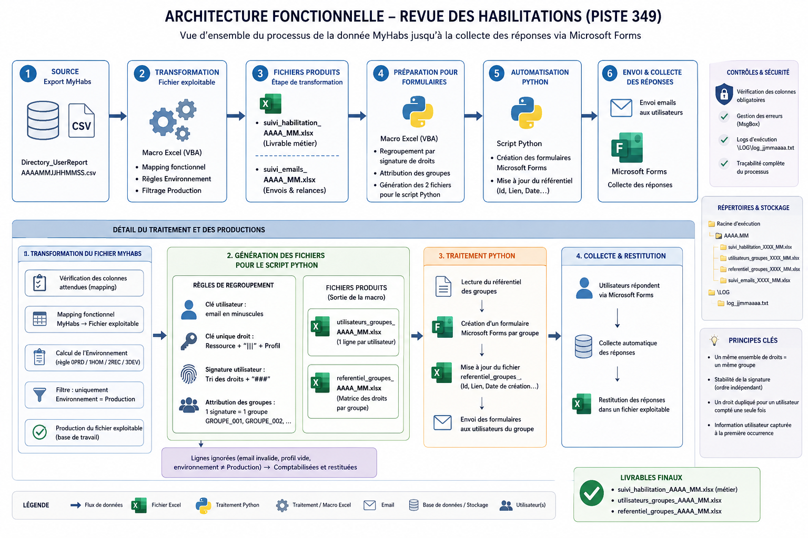

Introduction
Dans le cadre de la piste 349, le service FRR est chargé de réaliser chaque année la revue des habilitations pour l’ensemble des utilisateurs du groupe et de ses entités. Afin de simplifier ce processus, une solution automatisée a été mise en place : un script Python génère des formulaires Microsoft Forms personnalisés pour chaque utilisateur. Grâce à un identifiant unique associé à chaque formulaire, il est possible d’encadrer efficacement les réponses et d’assurer une identification précise des utilisateurs, tout en facilitant la collecte des souhaits de conservation ou de suppression des accès applicatifs.

Contexte et objectif
Ce document constitue une spécification fonctionnelle détaillant :
- les règles applicatives pour la transformation d’un export MyHabs en un fichier au format exploitable. Il précise les règles de transformation permettant d’obtenir une vue selon le couple Email/Ressource. Les règles décrites dans cette spécification sont strictement alignées sur la logique de production et de traitement en vigueur, garantissant ainsi une cohérence opérationnelle et technique.
- les étapes nécessaires à la création automatisée de formulaires Microsoft Forms
- l’envoi de ces formulaires par email aux utilisateurs concernés
- la collecte structurée des réponses (synchronisation via Forms)et le retour des informations recueillies sous forme de fichiers exploitables.
L’ensemble du processus est conçu pour assurer la traçabilité, la fiabilité et l’intégrité des données, tout en s’inscrivant dans une démarche d’optimisation et de simplification des opérations.

Transformation du fichier MyHabs

Objectif
L’objectif de cette étape est de transformer le fichier UserReport extrait manuellement de MyHabs en un format exploitable, afin de produire trois fichiers de sortie :
(1) un fichier de suivi pour le script Python, (voir §2.6.4)
(2) un fichier de suivi des envois et relances emails
(3) un fichier à destination du métier constituant le livrable final (revue des habilitations).
Ces fichiers sont déterminants pour la suite du processus et conditionnent l’exécution des étapes d’automatisation suivantes.

Périmètre

Inverser 2.2 et 2.1 pour que le dév sache où se trouve l’emplacement du fichier à traiter.

• Entrée : Directory_UserReportAAAAMMJJHHMMSS.csv
• Sortie :
- Fichier de suivi python.xlsx

- Fichier de suivi des mails.xlsx

- Fichier Revue des habilitations.xlsx

La macro pourra être lancée par l’utilisateur via un bouton dédié, accessible depuis l’onglet Accueil. Les logs d’exécution devront être systématiquement enregistrés dans le répertoire relatif \LOG\349_log_jjmmaaaa_hhmm.txt,(ajout de l’heure au cas où plusieurs lancements le même jour) conformément aux standards de fast IT. En cas d’erreur, la gestion se fera à l’aide de boîtes de dialogue interactives (msgbox), puisque cette macro ne sera pas exécutée par un robot.
Avant toute exécution, il conviendra de vérifier que le fichier source MyHabs contient l’ensemble des colonnes attendues (voir §2.3), en se référant à la table de mapping fonctionnelle.
Si une ou plusieurs colonnes requises sont absentes, le processus doit être interrompu et l’utilisateur informé immédiatement de la nature du problème.

Prérequis
No
Prérequis
Description
Criticité
Vérification
1
Fichier source MyHabs
Le fichier Excel MyHabs doit être disponible
Bloquant
Vérifier l'existence du
fichier
2
Colonnes requises
Le fichier MyHabs doit contenir l'ensemble des
colonnes définies dans la table de mapping fonctionnel
Bloquant
Comparer les colonnes
présentes avec la table de
mapping
3
Format fichier source
Le fichier source doit être au format Excel (.xlsx ou .xls)
Bloquant
Valider l'extension du
fichier
5
Répertoire de sortie
Le répertoire de destination pour le fichier AFGH doit
exister et être accessible en écriture
Bloquant
Vérifier l'existence et les
permissions du répertoire
Avant de commencer, le métier spécifiera l’emplacement du fichier Directory_UserReportAAAAMMJJHHMMSS.csv, dans la cellule XY, comme montré ci-dessous.
Insérer une copie d’écran exemple du fichier source.
Indiquer qu’il n’y a qu’un seul onglet dans le fichier (à vérifier dans les pré-requis), et que dans cet onglet, un seul tableau où la ligne d’en-têtes de colonnes est en ligne 1 à partir de la colonne A.

- Vérifiez que le fichier a toutes les colonnes nécessaires (Lister les colonnes).
- Le métier renseignera la date de début de campagne, qui servira à la macro pour créer le dossier des résultats du traitement.

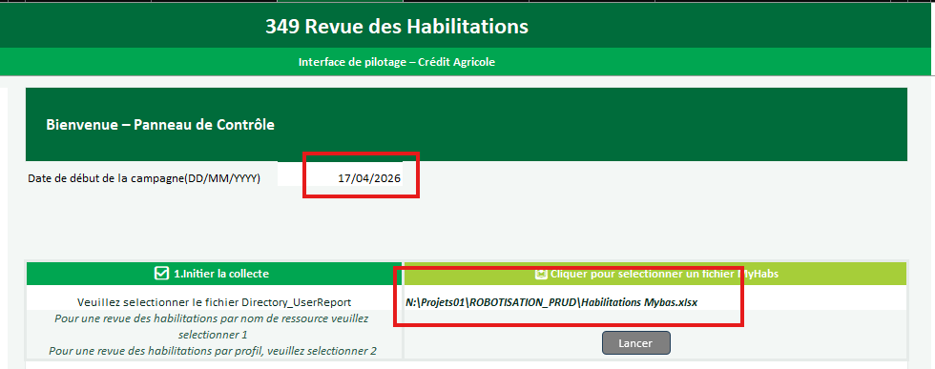

Mapping fonctionnel MyHabs vers Fichier exploitable
Le but de cette partie est de créer un fichier intermédiaire nommé « Fichier exploitable ».
Ce fichier est créé à partir des données de la source, en suivant les règles ci-dessous :
Expliquer ce tableau, comment il fonctionne, qu’est ce qu’il faut en faire ???
Au niveau des règles :
- Valeur fixe : Créer la colonne associée en renseignant la valeur en « Source MyHabs » sur toutes les lignes
- Etc.
Colonne AFGH | Règle | Source MyHabs
Typologie de la ressource | Valeur fixe | Applicative
Code et nom de la ressource | Direct | Category_DisplayName
Profil de la ressource | Direct | SingleRole_DisplayName
Environnement | Déduit du profil | Voir règle Environnement
Plateforme(s) associée(s) | Valeur fixe | RGA_PROD
Nom de la personne | Direct | Directory_UserRecord_LastName
Prénom de la personne | Direct | Directory_UserRecord_FirstName
Adresse mail de la personne | Direct | Directory_UserRecord_EmailAddress
État de la personne | Valeur fixe | Actif
Sigle société de la personne | Direct | Directory_Company_Code
Sigle Dir / Serv | Direct | Directory_Unit_Code
Référence de la personne | Non alimentée | NULL
Date de départ de la personne | Non alimentée | NULL
Identifiant(s) de la personne | Direct | Directory_UserRecord_RGAIdentifier
Date et heure de mise en œuvre | Direct | AssignedSingleRole_StartDate
Date de fin de l’habilitation | Direct | AssignedSingleRole_EndDate
Date et heure de suppression | Non alimentée | NULL
Date et heure de la demande | Direct | AssignedSingleRole_WhenCreated
Nom et prénom du demandeur | Concat Nom + Prénom | Utilisateur courant
Date de validation hiérarchique | Direct | AssignedSingleRole_WhenReviewed1
Acteur validation hiérarchique | Concat Nom + Prénom | LastName1 / FirstName1
Date de validation propriétaire | Direct | AssignedSingleRole_WhenPerformed
Acteur validation propriétaire | Concat Nom + Prénom | LastName2 / FirstName2

Règles de gestion – Environnement
La colonne « Environnement » dans le fichier de travail est déduite automatiquement à partir du profil de la ressource (colonne SingleRole_DisplayName du fichier source MyHabs).
La détermination de la valeur de la colonne « Environnement » repose sur l’analyse du champ SingleRole_DisplayName selon la logique suivante :
- Vérification des marqueurs : analyser la valeur de « SingleRole – DisplayName » afin d’identifier la présence des marqueurs suivants : 0PRD, 1HOM, 2REC ou 3DEV.
- Ordre de priorité : la recherche des marqueurs doit respecter l’ordre indiqué ci-dessus.
- Valeur par défaut : si aucun marqueur n’est détecté, l’environnement est attribué automatiquement à « Production ».
- Sensibilité à la casse : la recherche des marqueurs doit respecter la casse exacte (majuscules/minuscules).
Exemples :
- SingleRole_DisplayName = ADMIN_0PRD_USERS → Environnement = Production
- SingleRole_DisplayName = TECH_1HOM_SUPPORT → Environnement = Homologation
- SingleRole_DisplayName = DEV_2REC_TEAM → Environnement = Recette
- SingleRole_DisplayName = USER_3DEV_ACCESS → Environnement = Développement
- SingleRole_DisplayName = GENERIC_ROLE → Environnement = Production (par défaut)

Ci-dessous un échantillon du fichier en entrant et la transformation intermédiaire qui permettra de générer les trois fichiers attendus en sortie


Filtre appliqué
Seules les habilitations de Production sont conservées
- Les autres environnements sont exclus du fichier exploitable (Filtrer la colonne « Profil de la ressource » du fichier et ne garder que les lignes pour lesquelles la valeur est « Production »

Enregistrement du fichier

Enregistrer ce fichier sous le nom : toto
A l’emplacement : tata

Création du fichier de suivi des habilitations

Constitution des fichiers de Suivi python

Objectif

Le fichier destiné au bot Python pour la création des formulaires Microsoft Forms doit être préparé afin d’être mis à jour automatiquement à chaque génération de formulaires. La plateforme Microsoft Forms étant limitée à 400 formulaires par compte, il n'est pas possible de créer un formulaire par utilisateur. L'objectif est donc de regrouper les utilisateurs partageant exactement la même combinaison de droits, afin de créer un seul formulaire par combinaison unique et de l'assigner à l'ensemble des utilisateurs concernés.
Les entrants de cette étape :
- Fichier de suivi des habilitations
Les sortants de cette étape :
- utilisateurs_groupes.xlsx qui associe chaque personne à son GROUPE_XXX
- referentiel_groupe.xlsx qui liste les droits de chaque groupe.
On pourra ensuite créer un formulaire Microsoft Forms par groupe et l'assigner en masse.



Format du fichier source
Le fichier source, (fichier exploitable.xlsx) est un tableau dont chaque ligne représente un droit attribué à un utilisateur. Un même utilisateur apparait donc sur autant de lignes qu’il possède de droits. Les colonnes sont les suivantes, dans cet ordre :
Colonne | Nom de la colonne
A | Typologie de la ressource
B | Code et Nom de la ressource
C | Profil de la ressource
D | Environnement
E | Nom de la personne
F | Prénom de la personne
G | Sigle-Société de la personne
H | Sigle-Dir/Serv
I | Référence de la personne
J | Adresse mail de la personne
K | Etat de la personne
L | Date de départ de la personne
M | Identifiant(s) de la personne

Règles de filtrage et de validation

Avant tout traitement, les lignes suivantes doivent être ignorées :
- Les lignes dont la colonne Profil de la ressource est vide.
- Les lignes dont la colonne Adresse mail de la personne est vide ou ne contient pas le caractère @. (@ et au moins un « . » à faire en Regex)
Le nombre de lignes ignorées pour cause d'adresses mail invalide doit être comptabilisé et restitué à l'utilisateur en fin de traitement sous forme de fichier excel exploitable.

Identification unique d’un droit
Un droit est identifié de manière unique par la combinaison de deux champs :
- Code et Nom de la ressource (colonne 2)
- Profil de la ressource (colonne 3)
La clé unique d'un droit est construite en concaténant ces deux valeurs avec un séparateur interne qui ne peut pas apparaître dans les données (ex. "|||").
cleUniqueDroit = « Code et Nom de la ressource » + "|||" + « Profil de la ressource »
Cette clé est utilisée de manière cohérente dans toutes les structures de données du traitement.

Identification unique d’un utilisateur
La clé unique d'un utilisateur est son adresse mail normalisée en minuscules.
clePersonne = LCase(AdresseMail)
Lorsqu'un même utilisateur apparaît sur plusieurs lignes (un droit par ligne), ses informations personnelles sont enregistrées à la première occurrence uniquement. Les occurrences suivantes servent uniquement à enrichir sa liste de droits.

Calcul de la signature et attribution des groupes

2.6.6.1 Signature
Pour chaque utilisateur, une signature est calculée à partir de l'ensemble de ses droits, en suivant les règles suivantes :
- Collecter toutes les cleUniqueDroit de l'utilisateur.
- Trier ce tableau alphabétiquement (ordre croissant).
- Concaténer les clés triées avec un séparateur de signature distinct du séparateur interne (ex. "###").
signature = Sort(listeClesUniques).Join("###")
Le séparateur de signature ("###") doit être différent du séparateur interne ("|||") afin d'éviter toute collision lors de la reconstruction des clés depuis la signature.

2.6.6.2 Attribution du groupe
- Deux utilisateurs ayant exactement les mêmes droits produisent la même signature et appartiennent donc au même groupe.
- Un identifiant de groupe est attribué à chaque signature unique, dans l'ordre de première apparition : GROUPE_001, GROUPE_002, etc.
- Le mapping signature -> identifiant de groupe doit être conservé pour la génération du référentiel.

2.6.7 Fichiers de sortie
Les deux fichiers sont générés dans le dans un dossier AAAA.MM (à créer si inexistant) du dossier d’exécution de la macro,

2.6.7.1 Fichier 1 – utilisateurs_groupes.xlsx
Un fichier tabulaire avec une ligne par utilisateur.
Colonnes :
Nom | Prénom | Email | Société | Etat | Groupe
Règles :
- Une ligne par utilisateur unique (dédupliqué sur l'adresse mail).
- La colonne Groupe contient l'identifiant du groupe attribué (GROUPE_001, etc.).
- La première ligne est une ligne d'en-tête mise en forme (fond coloré, texte blanc, gras).

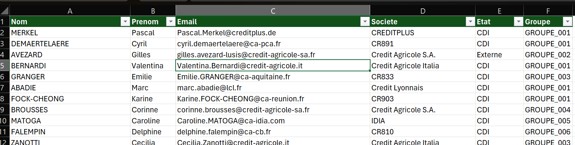

2.6.7.2 Fichier 2 – referentiel_groupes.xlsx
Un fichier matriciel dont la structure est la suivante :
Structure des colonnes
Position | Contenu
Colonne A | Identifiant du groupe (GROUPE_001, etc.)
Colonnes B à « n »  « n » est le nb de droits distinct | Une colonne par droit distinct détecté dans le fichier source
Colonnes suivantes | Formulaire créé, Date de création Formulaire, Id Formulaire, Lien consultation

Ligne d'en-tête (ligne 1)
- Colonne A : Id du groupe
- Colonnes des droits : pour chaque droit, la question formatée suivante :
Voulez-vous conserver le profil "Profil de la ressource" de l'application "Code et Nom de la ressource" ? (spliter codeUniqueDroit par « Pipepipepipe »)
- Colonnes formulaire : libellés fixes (Formulaire créé, etc.), avec une mise en forme distincte (fond vert).
Lignes de données (une par groupe)
- Colonne A : identifiant du groupe.
- Colonnes des droits : la cellule contient « Inclus » (avec mise en forme : fond vert clair, gras, centré) si le groupe possède ce droit, vide sinon.
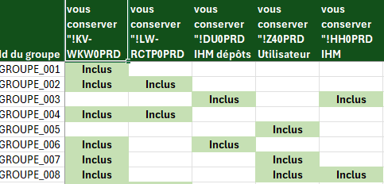
- Colonnes formulaire : laissées vides, à remplir manuellement ou par le script de création des formulaires.

Résumé restitué à l'utilisateur
À la fin du traitement, un message récapitulatif doit indiquer :
- Le nombre d'utilisateurs traités.
- Le nombre de groupes crées
- Le nombre de droits distincts détectés
- Le nombre de ligne ignorées faute d’adresse mail valide
- Le chemin du répertoire de sortie où les deux fichiers ont été générés
3 fichiers sont attendus à la fin du traitement, à savoir :
- Le fichier suivi_habilitation_AAAA_MM.xlsx
- Le fichier referentiel_groupe_AAAA_MM.xlsx
- Le fichier utilisateurs_groupes_AAAA_MM.xlsx

Gestion des erreurs
- Si au moins une des colonnes attendues dans le fichier source est introuvable, afficher un message d'erreur explicite et interrompre le traitement.
- En cas d'erreur inattendue, afficher le code et le message d'erreur, et s'assurer que les fichiers de sortie éventuellement ouverts sont fermés proprement sans sauvegarde.

Contraintes techniques
- Les séparateurs utilisés pour construire les clés et les signatures ("|||" et "###") doivent être choisis de façon à ne jamais apparaître dans les valeurs des colonnes Code et Nom de la ressource et Profil de la ressource.
- La signature étant construite à partir de clés triées, elle est stable : un même ensemble de droits produit toujours la même signature, quel que soit l'ordre d'apparition des lignes dans le fichier source.
- Les informations d'un utilisateur sont capturées à la première occurrence de son adresse mail dans le fichier ; les occurrences suivantes ne modifient pas ses informations personnelles.
- Un droit en doublon pour un même utilisateur (même cleUniqueDroit) ne doit être comptabilisé qu'une seule fois dans sa liste de droits.

Fin du développement de la première fonctionnalité.

3. Automatisation de création de formulaires Microsoft Forms à partir du fichier referentiel_Groupes_AAAA_MM.xlsx

3.1 Objectif général
Le dispositif vise à automatiser la génération de formulaires Microsoft Forms personnalisés pour chaque groupe d’utilisateur, à partir d’un fichier structuré issu de l’étape précédente du processus. Chaque formulaire est propre à un groupe d’utilisateur, liste uniquement les habilitations à revoir, pour chaque groupe d’utilisateurs. L’automatisation s’effectue ligne par ligne et met à jour le fichier source pour garantir la traçabilité et la reprise en cas d’erreur.

4.2 Diagramme de flux général

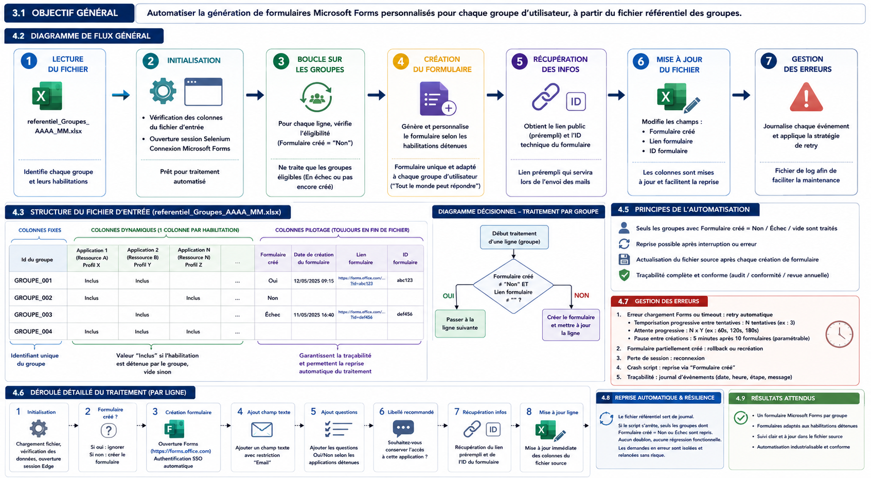

Étape | Action | Résultat
1.referentiel_Groupes_AAAA_MM.xlsx | Lecture du fichier | Identifie chaque groupe d’utilisateur et leurs habilitations
2. Initialisation | - Vérification des colonnes du fichier d’entrée  - Ouverture session SeleniumConnexion Microsoft Forms | Prêt pour traitement automatisé
3. Boucler sur les groupes | Pour chaque ligne, vérifie l’éligibilité (Formulaire créé = "Non") | Ne traite que les groupes éligibles (En échec ou pas encore crée)
4. Création formulaire | Génère et personnalise le formulaire selon les habilitations détenues (Rendre le formulaire remplissable par tous) | Formulaire unique et adapté à chaque groupe d’utilisateur
5. Récupération infos | Obtient le lien public (prérempli) et l’ID technique du formulaire | Lien prérempli qui servira à lors de l’envoi des mails
6. Mise à jour fichier | Modifie les champs Formulaire créé, Lien formulaire, ID formulaire dans la ligne | Les colonnes sont mis à jour et facilitera la reprise
7. Gestion des erreurs | Journalise chaque événement et applique la stratégie de retry | Fichier de log afin de faciliter la maintenance

Diagramme décisionnel – Traitement par utilisateur
- Si Formulaire créé ≠ "Non" et lien de consultation ≠ "" : Passer à la ligne suivante
- Sinon : Créer le formulaire et mettre à jour la ligne

4.3 Structure du fichier d’entrée
referentiel_Groupes_AAAA_MM.xlsx
- Colonne A : Id du groupe
- Colonnes dynamiques : Une colonne par habilitation ; valeur « Inclus » si l’habilitation est détenue par le groupe, vide sinon
- Colonnes pilotage : Formulaire créé, Date de création du formulaire, Lien formulaire, ID formulaire (toujours en fin de fichier) Comment les trouver ?
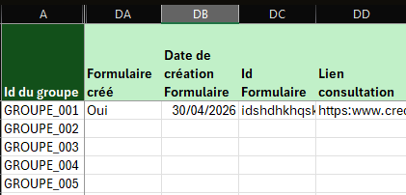

Chaque ligne correspond à un groupe. Les colonnes de pilotage garantissent la traçabilité et permettent la reprise automatique du traitement.

4.5 Principes de l’automatisation
- Seuls les utilisateurs avec « Formulaire créé » contient « Non », « Echec », ou vide ou « Oui » sont traités
- Reprise possible après interruption ou erreur
- Actualisation du fichier source après chaque création de formulaire

4.6 Déroulé détaillé
- Initialisation : Chargement fichier en mémoire, vérification des données, ouverture session Microsoft Edge, authentification SSO
- Formulaire Crée ? Si oui, ignorer ; sinon, créer le formulaire (https://forms.cloud.microsoft/Pages/DesignPageV2.aspx?origin=NeoPortalPage&subpage=design&action=Create) l’authentification est faite automatiquement et gérée par SSO.
- Traitement : Pour chaque ligne :
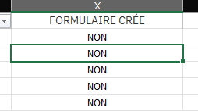
- Ajout d’un champs texte avec la restriction « Email » 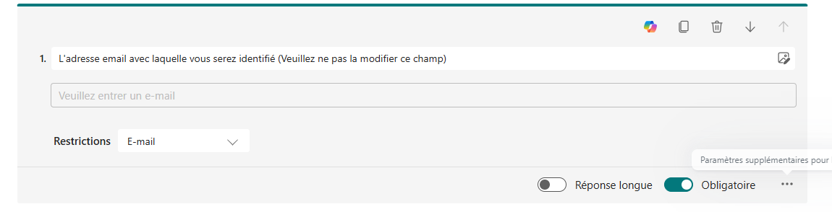
- Ajout des questions selon les applications détenues (question type Oui/Non)
- Libellé recommandé : Souhaitez-vous conserver l’accès à cette application ?
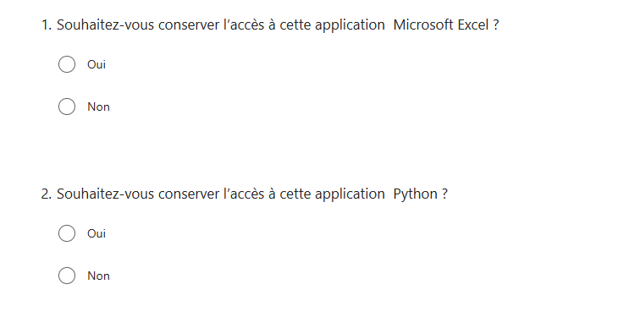

NB : Sur chaque formulaire penser à activer l’option « Tout le monde peut répondre » au formulaire
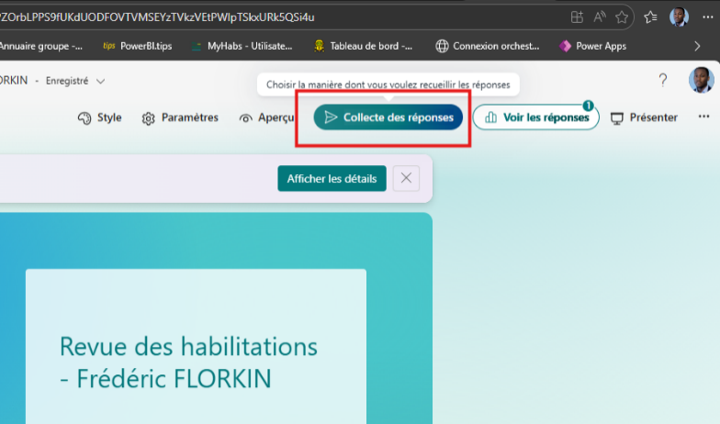
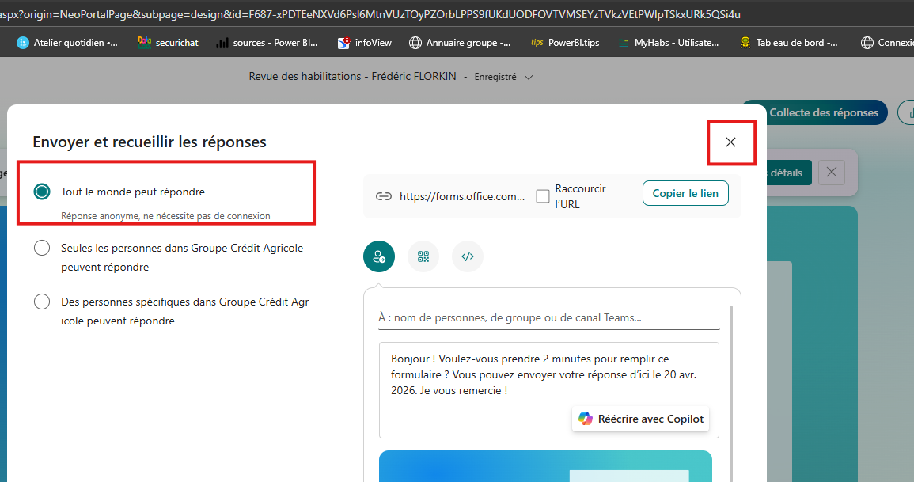
- récupération du lien prérempli et de l’ID
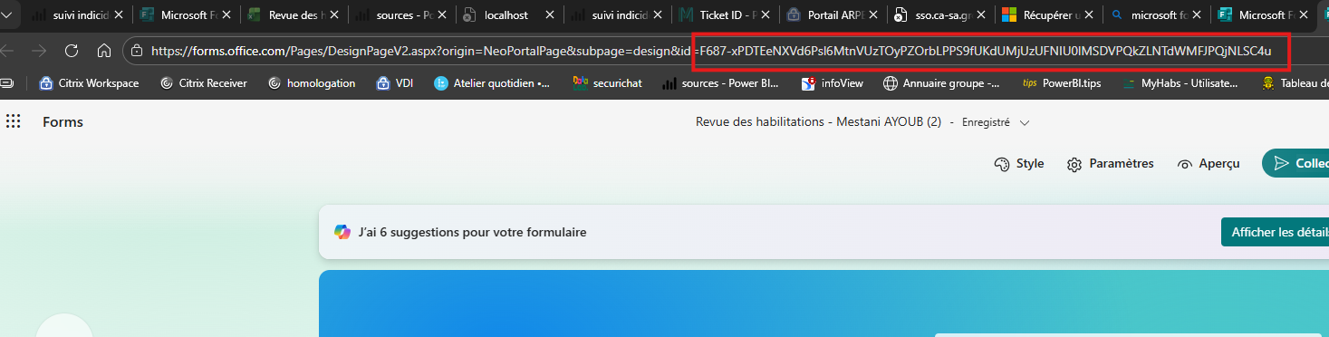
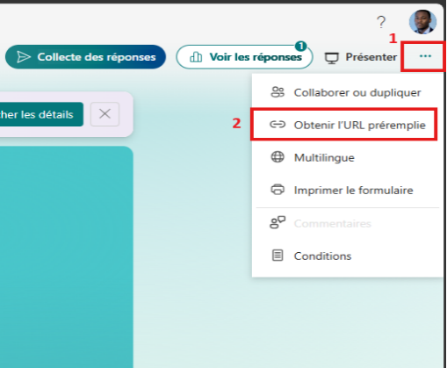
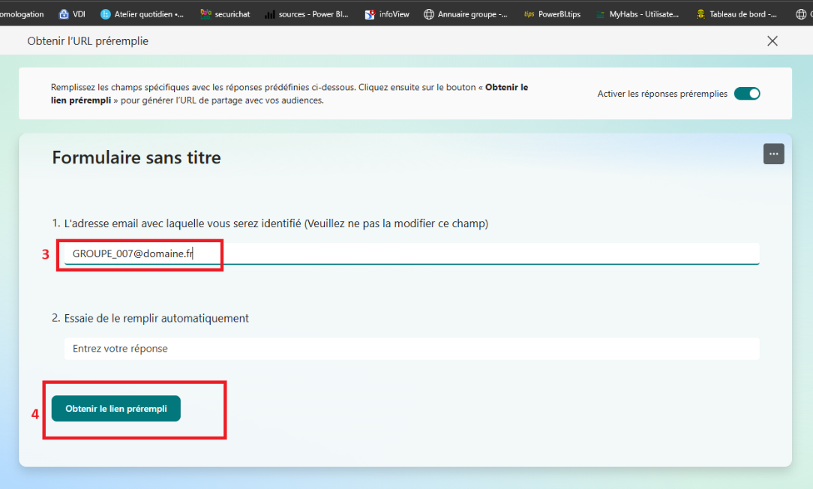

- Mise à jour immédiate de la ligne
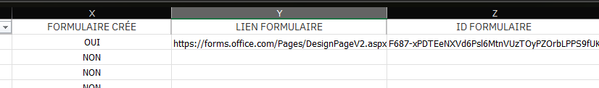

Gestion des erreurs
- Erreur chargement Forms ou timeout : retry automatique, temporisation progressive (faire une pose de 5 minutes entre la création de 10 formulaires)
Rendre paramétrable ces deux points dans la solution finale
Nb : l’api de création de formulaire devient indisponible quand il y’a trop d’action d’où l’importance de mettre des délais entre la création de chaque formulaire

- Formulaire partiellement créé : rollback ou recréation
- Perte de session : reconnexion
- Crash script : reprise via Formulaire créé
- Traçabilité : journal d’évènements avec date, heure, email, étape, message d’erreur

Pour chaque erreur, jusqu’à N tentatives (ex : 3) temps d’attente Y (s ):
- Attente progressive N x Y (ex : 60s, 120s, 180s)

4.8 Reprise automatique & résilience
Le fichier referenciel_groupe sert de journal facile à lire pour l’utilisateur. Si le script s’arrête, seuls les groupes dont Formulaire créé = Non ou Échec sont repris. Aucun doublon de formulaire possible, aucune régression fonctionnelle. Les demandes en erreur sont isolées et peuvent être relancées sans risque.

4.9 Résultats attendus
- Un formulaire Microsoft Forms personnalisé par utilisateur
- Formulaires strictement adaptés aux applications détenues
- Suivi clair dans le fichier source
- Automatisation industrialisable et compatible audit/conformité/revue annuelle

NB : Approche à explorer => Plutôt que de créer un template par utilisateur, partir d’un template de formulaire avec toutes les questions possibles et le deriver par suppression des questions (En reparler avec le dev au moment du lancement des développements)

Les formulaires doivent avoir le ti

4 Envoi et relance des emails de revue des habilitations

1. Objectif
Ce document décrit le processus d’envoi des emails utilisateurs à partir du fichier utilisateurs_groupes_AAAA_MM.xlsx, puis à effectuer des relances automatiques pour les utilisateurs n’ayant pas répondu.

2. Fichiers utilisés
Le traitement repose sur trois fichiers principaux :
- utilisateurs_groupes_AAAA_MM.xlsx : fichier pivot de suivi des envois et relances.
- referentiel_groupes_AAAA_MM.xlsx : récupération des liens formulaires par groupe.
- suivi_habilitation_AAAA_MM.xlsx : : détection des utilisateurs ayant répondu.

2.1 Onglet PARAM
L’onglet PARAM contient les paramètres nécessaires à l’automatisation :
- CHEMIN des fichier utilisateurs_groupe, referenciel_groupe et du fichier de suivi_habilitation
- et également la BAL qui sera utilisée pour l’envoi des mails
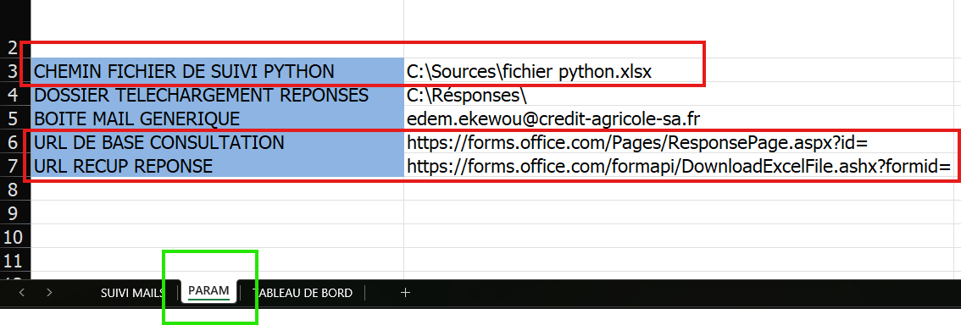

2.2 Contrôles préalables
Avant toute exécution, les contrôles suivants doivent être réalisés :
- Vérification de la présence des fichiers.
- Vérification de l’extension .xlsx.
- Vérification des colonnes obligatoires.
Ce sont des erreurs bloquantes et doivent conduire à un arrêt du processus si les contrôlent échouent. Les erreurs peuvent être levé via une boite de dialogue et également mentionné dans le fichier de log.

2.3. Colonnes obligatoires – Fichier utilisateurs groupes
Colonnes attendues :
Nom, Prenom, Email, Societe, Etat, Groupe,

Colonnes à rajouter :
Lien formulaire, Statut envoi, Date envoi,
Message erreur, Nb tentatives, Date dernier envoi,
Nombre de relances, Date dernière relance,
Statut réponse, Date réponse,
Statut relance, Message erreur relance

2.4. Colonnes obligatoires – Fichier referentiel groupes
Colonnes attendues :
Id du groupe,
Formulaire créé,
Date création formulaire,
Id formulaire,
Lien consultation / Lien formulaire

2.5. Récupération des liens formulaires

Le lien du formulaire est récupéré depuis le fichier referentiel_groupes_AAAA_MM.xlsx.
La correspondance se fait sur l’identifiant du groupe :
utilisateurs_groupes.Groupe = referentiel_groupes.Id du groupe.
Le lien récupéré est injecté dans la colonne 'Lien formulaire' du fichier utilisateurs_groupes.

2.6 Macro 1 – Envoi initial
Pour chaque utilisateur éligible :
1. Récupérer le groupe utilisateur.
2. Rechercher le lien formulaire correspondant.
3. Générer l’email depuis un template.
4. Envoyer l’email.
5. Mettre à jour les colonnes de suivi.

2.6.1 Conditions d’éligibilité – Envoi
Un utilisateur est éligible si :
- Email valide.
- Groupe renseigné.
- Lien formulaire disponible.
- Statut envoi vide ou différent de 'Envoyé'.

2.7 Mise à jour après envoi
En cas de succès :
- Statut envoi = Envoyé
- Date envoi = date courante
- Date dernier envoi = date courante
- Nb tentatives += 1
En cas d’échec :
- Statut envoi = Échec
- Message erreur = détail technique

2.8 Mise à jour du statut de réponse
Le fichier suivi_habilitation_AAAA_MM.xlsx est utilisé pour identifier les utilisateurs ayant répondu.
La correspondance se fait sur l’adresse email.
Si une réponse existe :
- Statut réponse = Répondu
- Date réponse = date de soumission

2.9 Macro 2 – Relances
Une seconde macro permet d’envoyer des relances automatiques.
Seuls les utilisateurs sans réponse sont éligibles.

2.9.1 Conditions d’éligibilité – Relance
Conditions :
- Statut envoi = Envoyé
- Statut réponse ≠ Répondu
- Nombre de relances inférieur au maximum autorisé
- Délai minimal entre deux envois respecté

2.10 Paramètres configurables
Paramètres :
- Nombre maximal de relances
- Délai minimum entre deux relances
- Nombre de tentatives en cas d’échec
- Temporisation entre les emails

2.11 Gestion des erreurs
Les erreurs suivantes doivent être journalisées :
- Fichier introuvable
- Colonne manquante
- Groupe introuvable
- Lien formulaire absent
- Erreur Outlook
- Erreur SMTP / Graph API
- Perte de session

16. Reprise automatique
Le processus doit être relançable sans doublon.
Les lignes déjà envoyées ne doivent pas être retraitées.
Les lignes en erreur restent retraitables.

17. Résultats attendus
Le dispositif doit permettre :
- l’envoi automatisé des liens des formulaires,
- le suivi complet des envois,
- la relance automatique des non-répondants,
- une traçabilité complète compatible audit.

5 Synchronisation des réponses Forms vers suivi_habilitation_AAAA_MM.xlsx

1. Objectif
Cette étape vise à synchroniser les réponses collectées depuis Microsoft Forms afin de mettre à jour le fichier métier :
suivi_habilitation_AAAA_MM.xlsx
Le traitement doit alimenter la colonne Conserver avec la réponse utilisateur :
Oui / Non
La mise à jour se fait ligne par ligne, en fonction :
- de l’adresse email de l’utilisateur ;
- de son groupe ;
- du fichier de réponses Forms associé à ce groupe ;
- de l’application / profil concerné.

Fichiers utilisés

2.1 Fichier de suivi habilitation
suivi_habilitation_AAAA_MM.xlsx
Structure attendue :
Colonne | Libellé
A | Typologie de la ressource
B | Code et Nom de la ressource
C | Profil de la ressource
D | Environnement
E | Nom de la personne
F | Prénom de la personne
G | Sigle-Société de la personne
H | Sigle-Dir/Serv
I | Référence de la personne
J | Adresse mail de la personne
K | Etat de la personne
L | Date de départ de la personne
M | Identifiant(s) de la personne
N | Conserver
La colonne Conserver est à mettre à jour.

2.2 Fichier utilisateurs / groupes
utilisateurs_groupes_AAAA_MM.xlsx
Ce fichier permet de retrouver le groupe associé à chaque utilisateur.
Colonnes nécessaires :
Colonne | Libellé
Nom | Nom utilisateur
Prenom | Prénom utilisateur
Email | Adresse email
Groupe | Groupe utilisateur
La clé de correspondance est :
Adresse mail de la personne = Email

2.3 Fichiers de réponses Microsoft Forms
Les fichiers de réponses sont stockés dans le répertoire :
/AAAA.MM/Reponses/
Chaque fichier correspond à un groupe.
Exemple :
/2025.05/Reponses/GROUPE_001.xlsx
/2025.05/Reponses/GROUPE_002.xlsx
/2025.05/Reponses/GROUPE_003.xlsx
Chaque fichier de réponse contient :
Colonne | Description
Email | Adresse email du répondant
Colonnes applicatives | Une colonne par application / habilitation
Chaque colonne applicative contient la réponse de l’utilisateur :
Oui / Non

3. Principe général
Pour chaque ligne du fichier suivi_habilitation_AAAA_MM.xlsx, le traitement doit :
- Lire l’adresse email de la personne.
- Rechercher cet email dans utilisateurs_groupes_AAAA_MM.xlsx.
- Identifier le groupe associé à l’utilisateur.
- Rechercher dans le dossier /AAAA.MM/Reponses/ le fichier de réponse correspondant au groupe.
- Ouvrir le fichier de réponse du groupe.
- Rechercher la ligne correspondant à l’email utilisateur.
- Identifier la colonne correspondant à l’habilitation à revoir.
- Récupérer la réponse Oui / Non.
- Mettre à jour la colonne Conserver dans suivi_habilitation_AAAA_MM.xlsx.

4. Clés de rapprochement

4.1 Clé utilisateur
La clé utilisateur est l’adresse email normalisée.
CleUtilisateur = LCase(Trim(Adresse mail de la personne))
Elle permet de faire le lien entre :
suivi_habilitation. Adresse mail de la personne
utilisateurs_groupes.Email
fichier_reponse.Email

4.2 Clé groupe
Le groupe est récupéré depuis le fichier :
utilisateurs_groupes_AAAA_MM.xlsx
À partir de l’email utilisateur.
Exemple :
Email | Groupe
Pascal.Merkel@creditplus.de | GROUPE_001
gilles.avezard-lusis@credit-agricole-sa.fr | GROUPE_002

4.3 Clé habilitation / applicatif
La colonne à lire dans le fichier de réponse doit correspondre à l’habilitation de la ligne courante du fichier suivi_habilitation.
La clé fonctionnelle recommandée est :
cléHabilitation = Code et Nom de la ressource + "|||" + Profil de la ressource
Cette clé doit être cohérente avec le libellé de question généré dans Microsoft Forms.
Exemple de question :
Voulez-vous conserver le profil "!KV-WKW0PRD Accès au référentiel Tiers et Groupe CA"
de l'application "Agora (Workflow Tiers Et Groupes) !KV-WKW" ?
Le traitement doit pouvoir retrouver cette colonne dans le fichier de réponses Forms.

5. Règles de recherche de la réponse
Pour une ligne donnée du fichier suivi_habilitation :
Données lues
Email = Adresse mail de la personne
Ressource = Code et Nom de la ressource
Profil = Profil de la ressource
Étapes
- Rechercher l’email dans utilisateurs_groupes.
- Récupérer le groupe.
- Ouvrir le fichier réponse du groupe.
- Rechercher l’email dans la colonne Email.
- Rechercher la colonne correspondant à l’application / habilitation.
- Lire la réponse.
- Écrire cette réponse dans la colonne Conserver.

6. Contrôles préalables
Avant exécution, le traitement doit vérifier :

6.1 Présence des fichiers
Les fichiers suivants doivent exister :
suivi_habilitation_AAAA_MM.xlsx
utilisateurs_groupes_AAAA_MM.xlsx
Le répertoire suivant doit également exister :
/AAAA.MM/Reponses/

6.2 Format des fichiers
Tous les fichiers traités doivent être au format :
.xlsx
Les fichiers temporaires Excel doivent être ignorés :
~$nom_fichier.xlsx

6.3 Colonnes obligatoires – suivi habilitation
Le fichier suivi_habilitation_AAAA_MM.xlsx doit contenir les colonnes suivantes :
Code et Nom de la ressource
Profil de la ressource
Adresse mail de la personne
Conserver

6.4 Colonnes obligatoires – utilisateurs groupes
Le fichier utilisateurs_groupes_AAAA_MM.xlsx doit contenir :
Email
Groupe

6.5 Colonnes obligatoires – fichiers de réponses
Chaque fichier de réponse doit contenir au minimum :
Email
Les autres colonnes correspondent aux questions / habilitations.

7. Règles de gestion

7.1 Email absent du fichier utilisateurs groupes
Si l’email présent dans suivi_habilitation est absent du fichier utilisateurs_groupes :
Conserver = non alimenté
Erreur journalisée

7.2 Groupe absent
Si l’utilisateur n’a pas de groupe renseigné :
Conserver = non alimenté
Erreur journalisée

7.3 Fichier réponse du groupe introuvable
Si aucun fichier de réponse correspondant au groupe n’est trouvé :
Conserver = non alimenté
Erreur journalisée
Exemple :
GROUPE_001 attendu mais fichier GROUPE_001.xlsx absent

7.4 Email absent du fichier réponse
Si l’email utilisateur n’est pas trouvé dans le fichier de réponse du groupe :
Conserver = vide
Statut réponse utilisateur = Non répondu
Ce cas signifie que l’utilisateur n’a pas encore répondu.

7.5 Colonne habilitation introuvable
Si la colonne correspondant à l’habilitation n’est pas trouvée dans le fichier de réponse :
Conserver = non alimenté
Erreur journalisée

7.6 Réponse vide
Si la cellule réponse est vide :
Conserver = vide
Statut réponse = réponse incomplète

7.7 Réponse valide
Si la réponse est Oui ou Non :
Conserver = Oui ou
Conserver = Non

8. Mise à jour du fichier utilisateurs groupes
En complément de la mise à jour du fichier suivi_habilitation, le fichier utilisateurs_groupes_AAAA_MM.xlsx doit être mis à jour pour le suivi des réponses.
Pour chaque utilisateur :
Cas | Mise à jour
Email trouvé dans fichier réponse | Statut réponse = Répondu
Email non trouvé | Statut réponse = Non répondu
Date de réponse disponible | Date réponse = date de soumission
Réponse incomplète | Statut réponse = Réponse incomplète

9. Journalisation
Un fichier log doit être généré dans :
/LOG/log_sync_reponses_jjmmaaaa.txt
Le log doit contenir :
Date / heure
Étape du traitement
Email utilisateur
Groupe
Ressource
Profil
Statut
Message erreur éventuel
Exemples :

10. Résumé de fin de traitement
À la fin de la synchronisation, un message doit afficher :
Nombre de lignes traitées
Nombre de réponses Oui
Nombre de réponses Non
Nombre de réponses vides
Nombre d’utilisateurs non répondants
Nombre d’erreurs
Chemin du fichier suivi_habilitation mis à jour
Chemin du fichier log

11. Résultat attendu
À l’issue du traitement :
- le fichier suivi_habilitation_AAAA_MM.xlsx est enrichi ;
- la colonne Conserver est alimentée avec Oui ou Non ;
- les utilisateurs non répondants restent identifiables ;
- le fichier utilisateurs_groupes_AAAA_MM.xlsx est mis à jour avec le statut de réponse ;
- les anomalies sont tracées dans un fichier log ;
- le processus de relance peut s’appuyer sur les statuts mis à jour.

